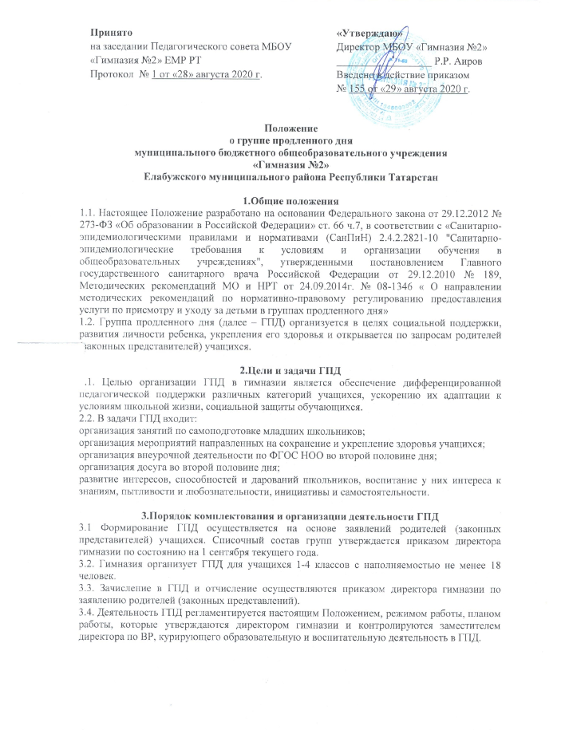
3.5. Недельная предельно допустимая нагрузка в ГПД не более 30 часов.
3.6. Работа ГПД строится в соответствии с действующими требованиями санитарных правил по организации и режиму работы групп продленного дня.
3.8. Учащиеся в ГПД находятся под наблюдением воспитателей в течение всего рабочего дня.
3.9. В ГПД продолжительность прогулки для учащихся составляет не менее 45 минут.
3.10. Продолжительность внеурочной деятельности учащихся по ФГОС НОО определяется календарным учебным графиком и расписанием занятий внеурочной деятельности.
3.11. Продолжительность самоподготовки определяется классом обучения:
во 2-м классе – до 1,5 часов;
в 3-4-х классах - до 2-х часов;
3.12. Для учащихся ГПД организуются прогулки, спортивные часы (подвижные игры), занятия по интересам (библиотека, шахматы, шашки, бисер).
3.13. В гимназии организуется горячее питание для учащихся ГПД за счет родительских средств.
3.14. Медицинское обслуживание в ГПД обеспечивается в рамках школьного медицинского кабинета.
3.16. Медицинские работники проводят в ГПД лечебно-профилактические мероприятия, направленные на оздоровление и правильное развитие детей, осуществляют контроль за качеством питания учащихся и выполнением режима дня, организуют совместно с директором и педагогами гимназии необходимые санитарно-гигиенические мероприятия.

4.Управление группами продленного дня
4.1. Воспитатель ГПД назначается и освобождается от занимаемой должности директором гимназии.
4.2. Общее руководство ГПД, контроль за работой воспитателей, за ведением документации ГПД осуществляет заместитель директора в соответствии с приказом директора гимназии.

5.Права и обязанности
5.1. Воспитатель ГПД обязан:
организовывать учащихся во время проведения с ними занятий по внеурочной деятельности во второй половине дня в системе реализации ФГОС НОО ;
проводить с детьми во внеурочное время внеклассные, внешкольные образовательно-воспитательные развивающие мероприятия согласно плану работы;
организовать и контролировать самостоятельную работу учащихся по выполнению домашних заданий, оказывать необходимую учебно-методическую помощь в данной работе;
своевременно оформлять школьную документацию.
5.2. Воспитатели ГПД несут ответственность за:
качество воспитательной работы с детьми во внеурочное время;
соблюдением установленного режима дня и правил внутреннего распорядка в гимназии;
жизнь, здоровье и благополучие вверенных ему учащихся во время учебного процесса, а также во время проведения внеурочных занятий по ФГОС НОО во второй половине дня, внешкольных мероприятий;

правильное использование и сохранность материальных ценностей оборудования, выделенных для работы с детьми.
5.3. Родители учащихся обязаны:
оказывать помощь педагогическим работникам в воспитании и обучении учащихся, обеспечивать единство педагогических требований к ним;
помогать в организации досуга учащихся;
участвовать в подготовке школы к новому учебному году.
5.4. Родители несут ответственность:
своевременный приход детей в гимназию, на внешкольные, внеклассные мероприятия;
внешний вид учащегося, требуемый Уставом гимназии;
своевременную оплату горячего питания детей;
5.5. Учащиеся обязаны:
соблюдать Устав гимназии;
бережно относится к школьному имуществу;
соблюдать правила поведения в гимназии, в группе;
выполнять требования работников школы по соблюдению правил внутреннего распорядка.
5.6. Обучающиеся имеют право на:
получения дополнительного образования по выбору, в том числе за счет средств родителей;
на свободное выражение собственных взглядов и убеждений, уважение человеческого достоинства.

- Документы ГПД и отчетность
6.1. Документы:
списки воспитанников ГПД;
план работы в группе продленного дня;
режим работы ГПД;
заявления родителей;

